NÁZEV ŠKOLY | Základní škola J. E. Purkyně a Základní umělecká škola Libochovice
AUTOR | Mgr. Jarošová Hana
NÁZEV | VY 32 INOVACE 16 M6 – MATEMATICKÝ HAD
TÉMA | SČÍTÁNÍ A ODČÍTÁNÍ DESETINNÝCH ČÍSEL
ČÍSLO PROJEKTU | CZ.1.07/1.4.00/21.2803

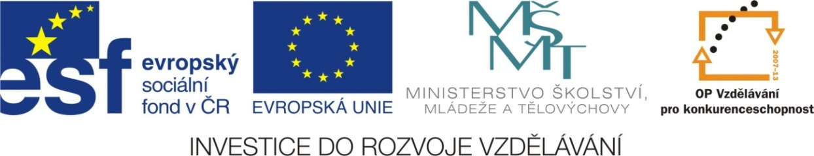

ANOTACE
- Žáci procvičují pomocí matematického hada sčítání a odčítání desetinných čísel.
- Příklady lze řešit společně na interaktivní tabuli nebo lze materiál vytisknou jako pracovní list.
- Součástí materiálu je také řešení.

Autorem celého výukového materiálu je Mgr. Hana Jarošová


Doplň matematického hada:
:0,0222
:0,4
.10
.0,4
0,2

.0,8
:2,5
.0,2
:0,7
.3,5

:0,4
:0,6
:0,08
.0,1
.2,4

:0,5
:0,6
:0,4
.1,2
:100

ŘEŠENÍ

Doplň matematického hada:
:0,0222
:0,4
.10
.0,4
0,2
00,08
0,08 0,8 40 100
.0,8
:2,5
.0,2
:0,7
.3,5

32 40 100 500 350
:0,4
:0,6
:0,08
.0,1
.2,4

80 8 100 240 400
:0,5
:0,6
:0,4
.1,2
:100

40 20 12 4,8 4

